# Fej vagy írás

## Kép módosítása

Korábban már használtuk az ImageView vezérlőt egy kép megjelenítéséhez. Akkor a Scene Builderben adtuk meg a képfájlt.

Ha a program futása közben szeretnénk módosítani a képet, akkor a következőket kell tennünk:

1. Bemásoljuk a képeket a projekt *src* mappájába.
2. A Scene Builderben létrehozzuk az ImageView elemet, megadjuk a kezdőképét és az azonosítóját. Például: ivErme
3. A controllerben létrehozunk egy-egy Image objektumot minden képhez, amelyet alkalmazni szeretnénk. Például:  
   Image kep1 = new Image("fej.gif”);  
   Image kep2 = new Image("iras.gif”);  
   (Ügyelj rá, hogy az Image osztályt a javafx.scene.image csomagból importáld!)
4. Amikor a programban módosítani szeretnénk az ImageView-ban megjelenő elemet, akkor a setImage metódust használjuk.  
   Például:  
   ivErme.setImage(kep2);

Ennek felhasználásával oldd meg a következő feladatot!

## Feladat

Készíts egy olyan programot, amely a fej vagy írás játékot szimulálja. A program induláskor így jelenjen meg:

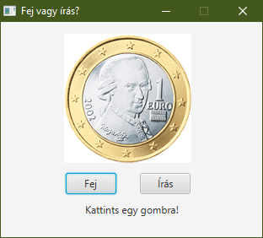

Ezután a játékos megtippelheti a következő dobás eredményét a Fej vagy az Írás gombra kattintva.

A program véletlenszerűen válasszon fejet vagy írást, és az ennek megfelelő képet jelenítse meg!

Ha a játékos eltalálta a dobás eredményét, akkor a „Nyertél!”, egyébként a „Vesztettél!” felirat jelenjen meg alul, középre igazítva:

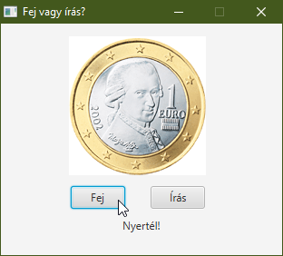

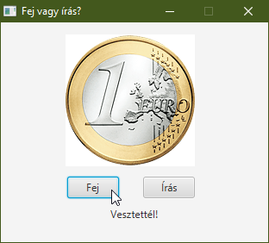

A két szükséges képet megtalálod a Források mappában.